# **Описание проекта**

В рамках курсовой работы было реализовано программное средство для справочников с информацией о транспорте и арендодателе этого транспорта.

Справочник «Транспорт» представлен хэш-талицей. Ключ составной (марка, модель, год).

Справочник «Арендодатель» – АВЛ дерево. Ключ также составной (марка, модель).

Отчёт «Аренда» представлен таким же АВЛ деревом, как и справочник «Арендодатель».

# **Подробное описание тестов**

**Тестирование работы со справочником «Транспорт»**

**Тесты на добавление данных**

1. Добавление некорректных данных.
   1. Некорректное название модели транспорта.

Хэш-таблица на входе: пусто.

Входные данные: Наземный 5 2006 Nissan T!@a.

Хэш-таблица на выходе: пусто.

Результат:



* 1. Некорректное название марки транспорта.

Хэш-таблица на входе: пусто.

Входные данные: Наземный 5 2006 N*ssan Teana.

Хэш-таблица на выходе: пусто.

Результат:



* 1. Некорректный год производства транспорта.

Хэш-таблица на входе: пусто.

Входные данные: Наземный 5 2040 Nissan Teana.

Хэш-таблица на выходе: пусто.

Результат:



* 1. Некорректная вместимость транспорта.

Хэш-таблица на входе: пусто.

Входные данные: Наземный 300 2006 Nissan Teana.

Хэш-таблица на выходе: пусто.

Результат:



1. Добавление корректных данных

Хэш-таблица на входе: пусто.

Входные данные: Наземный 5 2006 Nissan Teana.

Хэш-таблица на выходе:

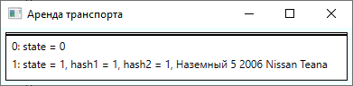

Результат:

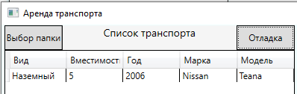

1. Проверка уникальности ключа.
   1. Два полностью одинаковых транспорта.

Хэш-таблица на входе:



Входные данные: Наземный 5 2006 Nissan Teana.

Хэш-таблица на выходе:



Результат:

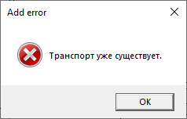

* 1. Данные транспорта различаются в неключевом поле.

Хэш-таблица на входе:



Входные данные: Наземный 5 2006 Nissan Teana.

Хэш-таблица на выходе:



Результат:



1. Добавление при коллизии.

Хэш-таблица на входе:

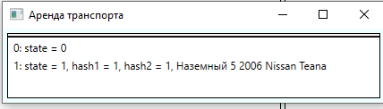

Входные данные: Наземный 5 2006 Nissan Teana.

Хэш-таблица на выходе:

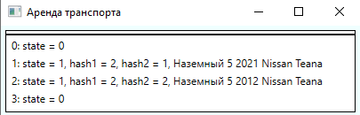

Результат:

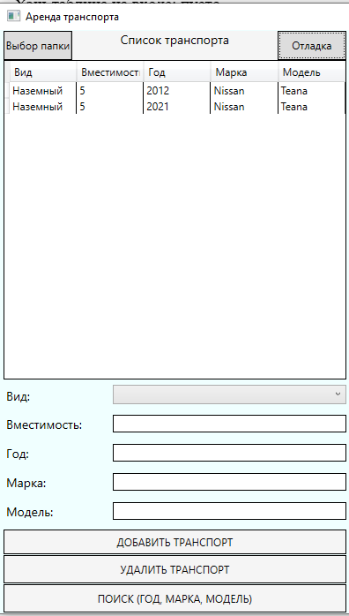

**Тесты на поиск данных**

1. Запись не существует.

Хэш-таблица на входе: пусто.

Входные данные: Наземный 5 2006 Nissan Teana.

Хэш-таблица на выходе: пусто.

Результат:

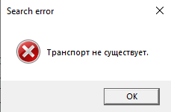

1. Запись существует.

Хэш-таблица на входе:

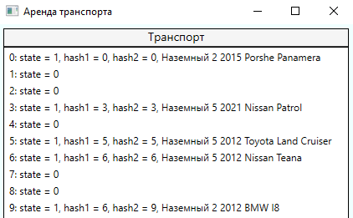

Входные данные: Наземный 5 2012 Nissan Teana.

Хэш-таблица на выходе:



Результат:

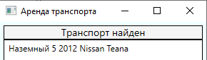

1. Поиск при коллизии.

Хэш-таблица на входе:

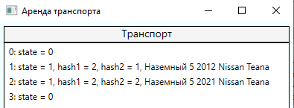

Входные данные: Наземный 5 2021 Nissan Teana.

Хэш-таблица на выходе:



Результат:

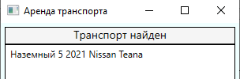

**Тесты на удаление данных**

1. Запись не существует.

Хэш-таблица на входе: пусто.

Входные данные: Наземный 5 2012 Nissan Teana.

Хэш-таблица на выходе: пусто.

Результат:

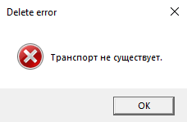

1. Запись существует.

Хэш-таблица на входе:



Входные данные: Наземный 5 2012 Nissan Teana.

Хэш-таблица на выходе:

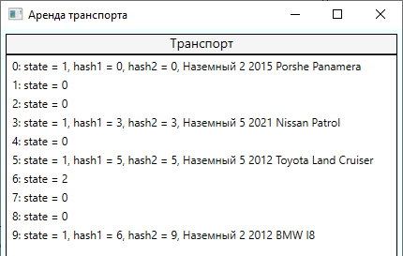

Результат:

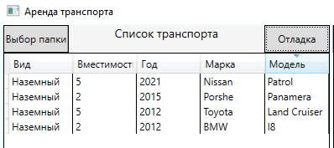

1. Удаление при коллизии.

Хэш-таблица на входе:



Входные данные: Наземный 5 2021 Nissan Teana.

Хэш-таблица на выходе:



Результат:

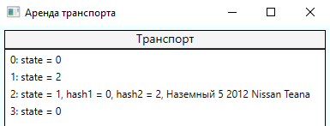

**Тестирование работы со справочником «Арендодатель»**

**Тесты на добавление данных**

1. Добавление некорректных данных.
   1. Некорректный номер телефона арендодателя.

АВЛ дерево на входе: пусто.

Входные данные: 79545624768 Nissan Teana 2006 300 48.

Хэш-таблица на выходе: пусто.

Результат:



* 1. Некорректное название марки транспорта арендодателя.

АВЛ дерево на входе: пусто.

Входные данные: 89545624768 N!ssan Teana 2006 300 48.

АВЛ дерево на выходе: пусто.

Результат:



* 1. Некорректное название модели транспорта арендодателя.

АВЛ дерево на входе: пусто.

Входные данные: 89545624768 Nissan T@ana 2006 300 48.

АВЛ дерево на выходе: пусто.

Результат:



* 1. Некорректный год производства транспорта арендодателя.

АВЛ дерево на входе: пусто.

Входные данные: 89545624768 Nissan Teana 2040 300 48.

АВЛ дерево на выходе: пусто.

Результат:



* 1. Некорректная стоимость транспорта арендодателя.

АВЛ дерево на входе: пусто.

Входные данные: 89545624768 Nissan Teana 2006 100000 48.

АВЛ дерево на выходе: пусто.

Результат:



* 1. Некорректный срок аренды транспорта арендодателя.

АВЛ дерево на входе: пусто.

Входные данные: 89545624768 Nissan Teana 2006 300 180.

АВЛ дерево на выходе: пусто.

Результат:



1. Добавление корректных данных

АВЛ дерево на входе: пусто.

Входные данные: 89545624768 Nissan Teana 2006 300 48.

АВЛ дерево на выходе:

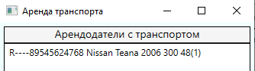

Результат:

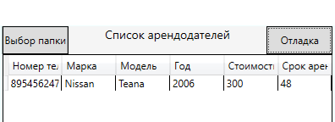

1. Добавление корректных данных, ключ уже существует в дереве.

АВЛ дерево на входе:



Входные данные: 89545624768 Nissan Teana 2007 300 180.

АВЛ дерево на выходе:

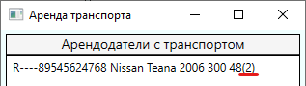

Результат:

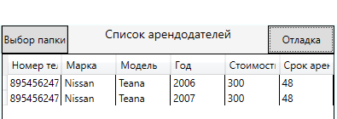

1. Добавление существующих данных.

АВЛ дерево на входе:



Входные данные: 89545624768 Nissan Teana 2006 300 48.

АВЛ дерево на выходе:



Результат:

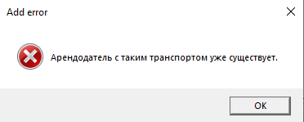

1. Добавление арендодателя, транспорта которого нет в справочнике «Транспорт».

АВЛ дерево на входе: пусто.

Входные данные: 89545624768 Nissan Teana 2006 300 48.

АВЛ дерево на выходе: пусто.

Результат:

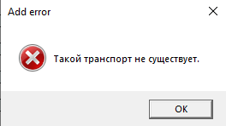

1. Добавление корректных данных (правый поворот).

АВЛ дерево на входе:

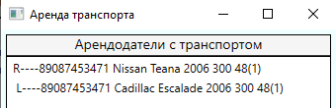 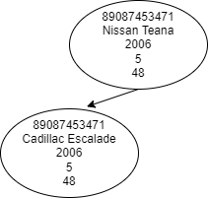

Входные данные: 89545624768 BMW I8 2006 300 48.

АВЛ дерево на выходе:

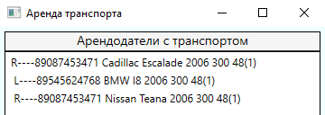 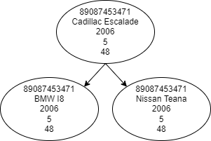

Результат:

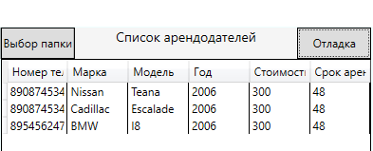

1. Добавление корректных данных (левый поворот).

АВЛ дерево на входе:

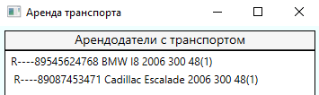 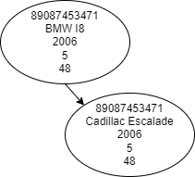

Входные данные: 89545624768 Nissan Teana 2006 300 48.

АВЛ дерево на выходе:

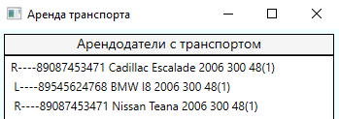 

Результат:

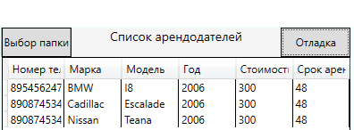

1. Добавление корректных данных (право-левый поворот).

АВЛ дерево на входе:

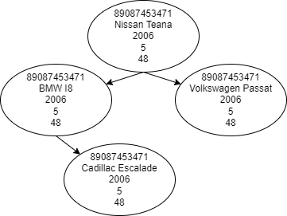

Входные данные: 89545624768 Cadillac Escalade 2006 300 48.

АВЛ дерево на выходе:

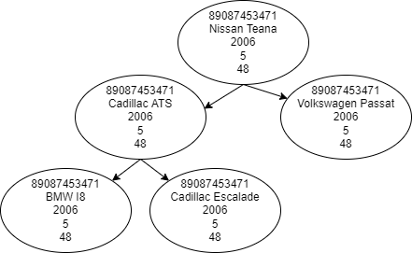

Результат:

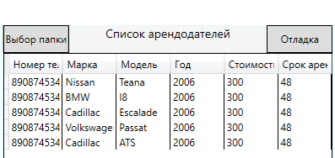

1. Добавление корректных данных (лево-правый поворот).

АВЛ дерево на входе:

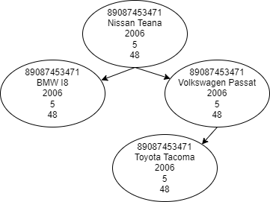

Входные данные: 89545624768 Toyota Alphard 2006 300 48.

АВЛ дерево на выходе:

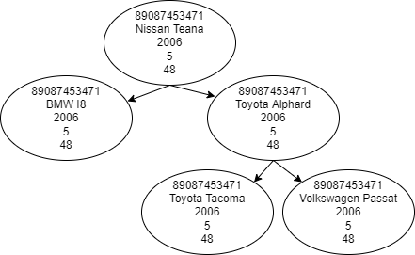

Результат:

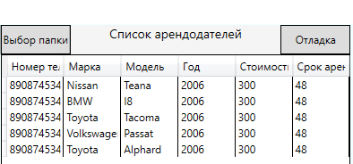

**Тесты на поиск данных**

1. Запись не существует.

АВЛ дерево на входе: пусто

Входные данные: Toyota Alphard.

АВЛ дерево на выходе: пусто.

Результат:

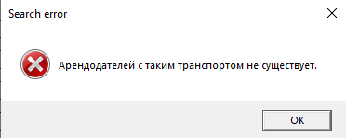

1. Запись существует.

АВЛ дерево на входе:

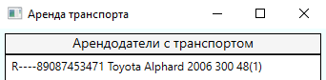

Входные данные: Toyota Alphard.

АВЛ дерево на выходе:



Результат:

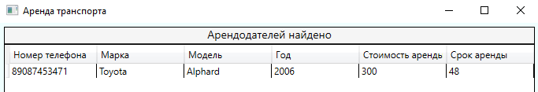

**Тесты на удаление данных**

1. Запись не существует.

АВЛ дерево на входе: пусто.

Входные данные: 89545624768 Toyota Alphard 2006 300 48.

АВЛ дерево на выходе: пусто.

Результат:

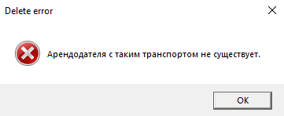

1. Запись существует.

АВЛ дерево на входе:



Входные данные: 89087453471 Toyota Alphard 2006 300 48.

АВЛ дерево на выходе: пусто.

Результат:

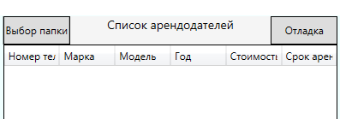

1. Удаление арендодателя при удалении транспорта из справочника «Транспорт».

АВЛ дерево на входе:

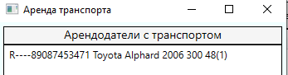

Входные данные: удаление Toyota Alphard 2006 из справочника «Транспорт».

АВЛ дерево на выходе: пусто.

Результат:



**Тестирование работы с отчётом «Аренда»**

|  |  |  |  |  |  |
| --- | --- | --- | --- | --- | --- |
| Описание тестовой ситуации | | Входные данные | | | Выходные данные |
| Записи в справочнике  «Транспорт» | Записи в справочнике  «Арендодатель» | Данные, введенные пользователем | Результат |
| 1 | Данные введены некорректно | Наземный  6  2006  Toyota Alphard | 89084574514  Toyota Alphard  2006  300  48 | Наземный  1000 1  1 50000  40 80 |  |
| Наземный  6  2006  Toyota Alphard | 89084574514  Toyota Alphard  2006  300  48 | Наземный  11000  1 50000  40 80 |  |
| Наземный  6  2006  Toyota Alphard | 89084574514  Toyota Alphard  2006  300  48 | Наземный  1 5  1000000 1  40 80 |  |
| Наземный  6  2006  Toyota Alphard | 89084574514  Toyota Alphard  2006  300  48 | Наземный  1 5  1 1000000  40 80 |  |
| Наземный  6  2006  Toyota Alphard | 89084574514  Toyota Alphard  2006  300  48 | Наземный  1 5  1 5000  100 1 |  |
| Наземный  6  2006  Toyota Alphard | 89084574514  Toyota Alphard  2006  300  48 | Наземный  1 5  1 5000  1 100 |  |
| 2 | Справочники пусты | - | - | Наземный  1 5  1 1000  40 80 | - |
| 3 | Транспорт не найден | Воздушный  4  2005  Cessna 182 | 89084574514  Toyota Alphard  2006  300  48 | Наземный  1 3  1 1000  40 80 |  |
| 4 | Арендодатель не найден | Наземный  2  2012  Honda CR-Z | 89084574514  Toyota Alphard  2006  500  24 | Наземный  1 3  1 300  40 80 |  |
| 5 | Арендодатель найден | Наземный  2  2012  Honda CR-Z,  Наземный  5  2012  Toyota Allion | 89084574514  Honda CR-Z  2012  350  48,  89084574514  Toyota Allion  2012  250  48 | Наземный  1 4  1 400  40 80 |  |

# **Краткие таблицы тестов**

Таблица 1 – Тесты справочника "Транспорт"

|  |  |  |  |  |  |
| --- | --- | --- | --- | --- | --- |
| Описание тестовой ситуации | | Входные данные | | Выходные данные | |
| Хэш-таблица (метод открытой адресации) | Транспорт (тип, вместимость, год. марка. модель) | Хэш-таблица (метод открытой адресации) | Результат |
| Добавление | | | | | |
| 1 | Добавление некорректных данных | - | Наземный  5  2006  Nissan T!@a | - | Неверный формат |
| - | Наземный  5  2006  N*/n Teana | - | Неверный формат |
| - | Наземный  5  2040  Nissan Teana | - | Неверный формат |
| - | Наземный  300  2006  Nissan Teana | - | Неверный формат |
| 2 | Добавление корректных данных | - | Наземный  5  2006  Nissan Teana | Наземный  5  2006  Nissan Teana | Транспорт добавлен |
| 3 | Проверка уникальности ключа | Наземный  5  2006  Nissan Teana | Наземный  5  2006  Nissan Teana | Наземный  5  2006  Nissan Teana | Транспорт уже существует |
| Наземный  5  2006  Nissan Teana | Наземный  7  2006  Nissan Teana | Наземный  5  2006  Nissan Teana | Транспорт уже существует |
| 4 | Добавление при коллизии | Наземный  5  2012  Nissan Teana | Наземный  5  2021  Nissan Teana | Наземный  5  2012  Nissan Teana, Наземный  5  2021  Nissan Teana (первичный хэш совпадает, новый транспорт был добавлен по вторичному хэшу) | Транспорт добавлен |
| Поиск | | | | | |
| 5 | Запись не существует | - | 5  2021  Nissan Teana | - | Транспорта не существует |
| 6 | Запись существует | Наземный  5  2021  Nissan Teana | 5  2021  Nissan Teana | Наземный  5  2021  Nissan Teana | Транспорт найден за 1 сравнение |
| 7 | Поиск при коллизии | Наземный  5  2012  Nissan Teana, Наземный  5  2021  Nissan Teana | 5  2021  Nissan Teana | Наземный  5  2012  Nissan Teana, Наземный  5  2021  Nissan Teana | Транспорт найден за 2 сравнения |
| Удаление | | | | | |
| 8 | Запись не существует | - | Наземный  5  2012  Nissan Teana, | - | Транспорта не существует |
| 9 | Запись существует | Наземный  5  2012  Nissan Teana | Наземный  5  2012  Nissan Teana | - | Транспорт удален |
| 10 | Удаление при коллизии | Наземный  5  2012  Nissan Teana, Наземный  5  2021  Nissan Teana | Наземный  5  2021  Nissan Teana | Наземный  5  2012  Nissan Teana | Транспорт удален |

Таблица 2 – Тесты справочника "Арендодатель"

|  |  |  |  |  |  |
| --- | --- | --- | --- | --- | --- |
| Описание тестовой ситуации | | Входные данные | | Выходные данные | |
| АВЛ-дерево | Арендодатель (номер телефона, марка, модель, год, стоимость, срок) | АВЛ-дерево | Результат |
| Добавление | | | | | |
| 1 | Добавление некорректных данных | - | 79545624768  Nissan Teana  2006  300  48 | - | Неверный формат |
| - | 89545624768  Nis#an Teana  2006  300  48 | - | Неверный формат |
| - | 89545624768  Nissan T#ana  2006  300  48 | - | Неверный формат |
| - | 89545624768  Nissan Teana  2040  300  48 | - | Неверный формат |
| - | 89545624768  Nissan Teana  2006  1000000  48 | - | Неверный формат |
| - | 89545624768  Nissan Teana  2006  300  180 | - | Неверный формат |
| 2 | Добавление корректных данных | - | 89545624768  Nissan Teana  2006  300  48 | 89545624768  Nissan Teana  2006  300  48 | Арендодатель добавлен |
| 3 | Добавление корректных данных, ключ уже существует в дереве | 89545624768  Nissan Teana  2006  300  48 | 89545624768  Nissan Teana  2007  300  48 | 89545624768  Nissan Teana  2006  300  48, 89545624768  Nissan Teana  2007  300  48 | Арендодатель добавлен в связный список в вершине |
| 4 | Добавление существующих данных | 89545624768  Nissan Teana  2006  300  48 | 89545624768  Nissan Teana  2006  300  48 | 89545624768  Nissan Teana  2006  300  48 | Арендодатель с таким транспортом уже существует |
| 5 | Добавление арендодателя, транспорта которого нет в справочнике «Транспорт» | - | 89545624768  Nissan Teana  2006  300  48 | - | Такого транспорта не существует |
| 6 | Добавление корректных данных (правый поворот) |  | 89545624768  BMW I8  2006  300  48 |  | |
| 7 | Добавление корректных данных (левый поворот) |  | 89545624768  Nissan Teana  2006  300  48 |  | |
| 8 | Добавление корректных данных (право-левый поворот) |  | 89545624768  Cadillac ATS  2006  300  48 |  | |
| 9 | Добавление корректных данных (лево-правый поворот) |  | 89545624768  Toyota Alphard  2006  300  48 |  | |
| Поиск | | | | | |
| 10 | Запись не существует | - | Toyota Alphard | - | Арендодателя не существует |
| 11 | Запись существует | 89545624768  Toyota Alphard  2006  300  48 | 89545624768  Toyota Alphard  2006  300  48 | 89545624768  Toyota Alphard  2006  300  48 | 89545624768  Toyota Alphard  2006  300  48, арендодатель найден за 1 сравнение |
| Удаление | | | | | |
| 12 | Запись не существует | - | 89545624768  Toyota Alphard  2006  300  48 | - | Арендодателя не существует |
| 13 | Запись существует | 89545624768  Toyota Alphard  2006  300  48 | 89545624768  Toyota Alphard  2006  300  48 | - | Арендодатель удален |
| 14 | Удаление песен при удалении продюсера из справочника «Продюсеры» | 89545624768  Toyota Alphard  2006  300  48,  89084574514  Toyota Alphard  2006  300  48 | - | - | Арендодатели удалены |

Таблица 3 – Тесты отчёта "Аренда"

|  |  |  |  |  |  |
| --- | --- | --- | --- | --- | --- |
| Описание тестовой ситуации | | Входные данные | | | Выходные данные |
| Записи в справочнике  «Транспорт» | Записи в справочнике  «Арендодатель» | Данные, введенные пользователем | Результат |
| 1 | Данные введены некорректно | Наземный  6  2006  Toyota Alphard | 89084574514  Toyota Alphard  2006  300  48 | Наземный  1000 1  1 50000  40 80 | Неверный формат |
| Наземный  6  2006  Toyota Alphard | 89084574514  Toyota Alphard  2006  300  48 | Наземный  11000  1 50000  40 80 | Неверный формат |
| Наземный  6  2006  Toyota Alphard | 89084574514  Toyota Alphard  2006  300  48 | Наземный  1 5  1000000 1  40 80 | Неверный формат |
| Наземный  6  2006  Toyota Alphard | 89084574514  Toyota Alphard  2006  300  48 | Наземный  1 5  1 1000000  40 80 | Неверный формат |
| Наземный  6  2006  Toyota Alphard | 89084574514  Toyota Alphard  2006  300  48 | Наземный  1 5  1 5000  100 1 | Неверный формат |
| Наземный  6  2006  Toyota Alphard | 89084574514  Toyota Alphard  2006  300  48 | Наземный  1 5  1 5000  1 100 | Неверный формат |
| 2 | Справочники пусты | - | - | Наземный  1 5  1 1000  40 80 | - |
| 3 | Транспорт не найден | Воздушный  4  2005  Cessna 182 | 89084574514  Toyota Alphard  2006  300  48 | Наземный  1 3  1 1000  40 80 | Арендодателей с таким транспортом не существует |
| 4 | Арендодатель не найден | Наземный  2  2012  Honda CR-Z | 89084574514  Toyota Alphard  2006  500  24 | Наземный  1 3  1 300  40 80 | Арендодатель не найден |
| 5 | Арендодатель найден | Наземный  2  2012  Honda CR-Z,  Наземный  5  2012  Toyota Allion | 89084574514  Honda CR-Z  2012  350  48,  89084574514  Toyota Allion  2012  250  48 | Наземный  1 4  1 400  40 80 | 89084574514  Honda CR-Z  2012  350  48,  89084574514  Toyota Allion  2012  250  48 |